Об утверждении регламента государственной услуги "Предоставление инновационных грантов на коммерциализацию технологий"
Утративший силу
Приказ и.о. Министра по инвестициям и развитию Республики Казахстан от 28 мая 2015 года № 656. Зарегистрирован в Министерстве юстиции Республики Казахстан 9 июля 2015 года № 11610. Утратил силу приказом Министра цифрового развития, инноваций и аэрокосмической промышленности Республики Казахстан от 1 октября 2020 года № 365/НҚ.
Сноска. Утратил силу приказом Министра цифрового развития, инноваций и аэрокосмической промышленности РК от 01.10.2020 № 365/НҚ (вводится в действие по истечении десяти календарных дней после дня его первого официального опубликования).
В соответствии с подпунктом 2) статьи 10 Закона Республики Казахстан от 15 апреля 2013 года "О государственных услугах" ПРИКАЗЫВАЮ:
1. Утвердить прилагаемый регламент государственной услуги "Предоставление инновационных грантов на коммерциализацию технологий".
2. Признать утратившим силу приказ Заместителя Премьер-Министра Республики Казахстан - Министра индустрии и новых технологий Республики Казахстан от 14 марта 2014 года № 82 "Об утверждении регламента государственной услуги "Предоставление инновационных грантов на коммерциализацию технологий" (зарегистрированный в Реестре государственной регистрации нормативных правовых актов Республики Казахстан за № 9338, опубликованный в информационно-правовой системе "Әділет" 12 мая 2014 года, в газете "Юридическая газета" 21 мая 2014 года № 72 (2540).
3. Департаменту технологического и инновационного развития Министерства по инвестициям и развитию Республики Казахстан (Батырқожа А. Б.) обеспечить:
1) государственную регистрацию настоящего приказа в Министерстве юстиции Республики Казахстан;
2) в течение десяти календарных дней после государственной регистрации настоящего приказа в Министерстве юстиции Республики Казахстан, направление его копии на официальное опубликование периодических печатных изданиях и информационно-правовой системе "Әділет";
3) размещение настоящего приказа на интернет-ресурсе Министерства по инвестициям и развитию Республики Казахстан;
4) в течение десяти рабочих дней после государственной регистрации настоящего приказа в Министерстве юстиции Республики Казахстан представление в Юридический департамент Министерства по инвестициям и развитию Республики Казахстан сведений об исполнении мероприятий, предусмотренных подпунктами 1), 2) и 3) пункта 3 настоящего приказа.
4. Контроль за исполнением настоящего приказа возложить на курирующего вице-министра по инвестициям и развитию Республики Казахстан.
5. Настоящий приказ вводится в действие по истечении десяти календарных дней после дня его первого официального опубликования.
Исполняющий обязанности
Министра по инвестициям и развитию
Республики Казахстан | А. Рау

Утвержден
приказом исполняющего обязанности
Министра по инвестициям и развитию
Республики Казахстан
от 28 мая 2015 года № 656
Сноска. Регламент в редакции приказа и.о. Министра по инвестициям и развитию РК от 02.08.2017 № 523 (вводится в действие со дня его первого официального опубликования).
Регламент государственной услуги
"Предоставление инновационных грантов на коммерциализацию технологий"
Глава 1. Общие положения
1. Государственная услуга "Предоставление инновационных грантов на коммерциализацию технологий" (далее – государственная услуга) оказывается акционерным обществом "Национальное агентство по технологическому развитию" (далее – услугодатель).
2. Форма оказания государственной услуги: бумажная.
3. Результатом оказания государственной услуги является подписание договора о предоставлении инновационного гранта на коммерциализацию технологий либо мотивированный ответ об отказе в оказании государственной услуги в случаях и по основаниям, предусмотренных пунктом 10 Стандарта государственной услуги "Предоставление инновационных грантов на коммерциализацию технологий", утвержденного приказом Министра по инвестициям и развитию Республики Казахстан от 30 апреля 2015 года № 560 (зарегистрированный в Реестре государственной регистрации нормативных правовых актов за № 11521) (далее – Стандарт).
Глава 2. Описание порядка действий структурных подразделений (работников) услугодателя в процессе оказания государственной услуги
4. Основанием для начала процедуры (действия) по оказанию государственной услуги является предоставление заявки согласно пункту 9 Стандарта.
5. Содержание каждой процедуры (действия), входящей в состав процесса оказания государственной услуги, длительность его выполнения:
1) прием и проверка заявки специалистом канцелярии услугодателя на полноту представленных документов – 30 (тридцать) минут:
в случае представления услугополучателем неполного пакета документов отказ в приеме заявки;
в случае соответствия документов услугополучателя регистрация заявки специалистом канцелярии и передача ее руководителю структурного подразделения, ответственного за прием и сопровождение заявок (далее – ответственное подразделение);
2) определение руководителем ответственного подразделения исполнителя ответственного подразделения – 45 (сорок пять) минут с момента регистрации заявки;
3) рассмотрение исполнителем ответственного подразделения заявки на соответствие требованиям Правил предоставления инновационных грантов на коммерциализацию технологий, утвержденных приказом Министра по инвестициям и развитию Республики Казахстан от 9 декабря 2015 года № 1192 (зарегистрированный в Реестре государственной регистрации нормативных правовых актов за № 13062) (далее – Правила) с привлечением в пределах своей компетенции структурных подразделений, ответственных за проведение финансово-экономической и технологической экспертиз – 3 (три) рабочих дня:
в случае несоответствия требованиям Правил, исполнитель ответственного подразделения направляет уведомление услугополучателю о выявленных несоответствиях – 1 (один) рабочий день;
в случае соответствия требованиям Правил исполнитель ответственного подразделения направляет заявку структурному подразделению, ответственному за проведение технологической экспертизы – 1 (один) рабочий день;
4) проведение технологической экспертизы структурным подразделением, ответственным за проведение технологической экспертизы – 25 (двадцать пять) рабочих дней:
в случае отрицательного заключения технологической экспертизы заявка направляется на рассмотрение Комиссии по грантовому финансированию (далее – Комиссия) для принятия решения об отказе в предоставлении инновационного гранта без дальнейшего проведения финансово-экономической и правовой экспертиз;
в случае положительного заключения технологической экспертизы заявка направляется на дальнейшее проведение финансово-экономической и правовой экспертиз;
5) параллельное проведение финансово-экономической и правовой экспертизы соответствующими структурными подразделениями, ответственными за проведение экспертиз – 20 (двадцать) рабочих дней;
6) формирование и направление исполнителем ответственного подразделения комплексного заключения по результатам технологической, финансово-экономической и правовой экспертиз и материалов заявки на рассмотрение членам Комиссии – 3 (три) рабочих дня;
7) рассмотрение заявок на заседаниях Комиссии и принятие решения о предоставлении инновационного гранта или об отказе в его предоставлении – 10 (десять) рабочих дней;
8) подписание договора о предоставлении инновационного гранта ответственным подразделением или мотивированный ответ об отказе в оказании государственной услуги – 20 (двадцать) рабочих дней.
6. Результат процедуры (действия) по оказанию государственной услуги, который служит основанием для начала выполнения следующей процедуры (действия):
1) прием и проверка заявки на полноту;
2) отказ или регистрация заявки и передача его для рассмотрения исполнителю ответственного подразделения;
3) проверка заявки на соответствие требованиям Правил;
4) проведение технологической экспертизы;
5) параллельное проведение финансово-экономической и правовой экспертиз;
6) формирование комплексного заключения по результатам всех экспертиз;
7) рассмотрение заявки на заседаниях Комиссии и принятие решения о предоставлении инновационного гранта или об отказе в его предоставлении;
8) подписание договора о предоставлении инновационного гранта или мотивированный ответ об отказе в оказании государственной услуги.
Глава 3. Описание порядка взаимодействия структурных подразделений (работников) услугодателя в процессе оказания государственной услуги
7. Перечень структурных подразделений (работников) услугодателя, которые участвуют в процессе оказания государственной услуги:
1) специалист канцелярии услугодателя;
2) руководитель ответственного подразделения;
3) исполнитель ответственного подразделения;
4) руководитель структурного подразделения, ответственного за проведение технологической экспертизы;
5) исполнитель структурного подразделения, ответственного за проведение технологической экспертизы;
6) руководитель структурного подразделения, ответственного за проведение финансово-экономической экспертизы;
7) исполнитель структурного подразделения, ответственного за проведение финансово-экономической экспертизы;
8) руководитель структурного подразделения, ответственного за проведение правовой экспертизы;
9) исполнитель структурного подразделения, ответственного за проведение правовой экспертизы;
10) курирующий заместитель руководителя услугодателя;
11) руководитель услугодателя.
8. Описание последовательности процедур (действий) между структурными подразделениями (работниками) с указанием длительности каждой процедуры (действия) услугодателя:
1) специалист канцелярии услугодателя принимает и проверяет заявку на полноту документов – 30 (тридцать) минут:
в случае представления услугополучателем неполного пакета документов специалист канцелярии отказывает в приеме заявки;
в случае предоставления услугополучателем полного пакета документов регистрирует заявку передает ее руководителю ответственного подразделения,
2) руководитель ответственного подразделения определяет исполнителя ответственного подразделения и передает ему заявку – 45 (сорок пять) минут с момента регистрации заявки;
3) исполнитель ответственного подразделения проверяет заявку на соответствие требованиям Правил, с привлечением в пределах своей компетенции структурных подразделений, ответственных за проведение технологической и финансово-экономической экспертиз – 3 (три) рабочих дня:
в случае несоответствия подготавливает уведомление о выявленных несоответствиях – 1 (один) рабочий день;
согласовывает уведомление с руководителем ответственного подразделения и направляет его на подписание курирующему заместителю руководителя услугодателя –1 (один) рабочий день;
подписывает уведомления курирующим заместителем руководителя услугодателя – 1 (один) рабочий день с момента поступления уведомления;
передает уведомление специалисту канцелярии и специалист канцелярии услугодателя направляет услугополучателю нарочно, на электронный или почтовый адрес – 1 (один) час;
в случае соответствия требованиям Правил направляет руководителю структурного подразделения, ответственного за проведение технологической экспертизы – 1 (один) рабочий день;
4) руководитель структурного подразделения, ответственного за проведение технологической экспертизы определяет ответственного исполнителя за проведение технологической экспертизы – 2 (два) рабочих часа;
5) ответственный исполнитель за проведение технологической экспертизы проводит технологическую экспертизу – 25 (двадцать пять) рабочих дня;
в случае отрицательного заключения технологической экспертизы заявка направляется на рассмотрение Комиссии для принятие решения об отказе в предоставлении инновационного гранта без дальнейшего проведения финансово-экономической и правовой экспертиз;
6) в случае положительного заключения технологической экспертизы, структурные подразделения услугодателя, ответственные за проведение финансово-экономической и правовой экспертиз параллельно проводят финансово-экономическую и правовую экспертизы – 20 (двадцать) рабочих дня;
ответственные исполнители за проведения технологической, финансово-экономической и правовой экспертиз согласовывают заключения экспертиз с руководителями соответствующих структурных подразделений и передают их исполнителю ответственного подразделения;
7) исполнитель ответственного подразделения готовит комплексное заключение по результатам технологической, финансово-экономической и правовой экспертиз – 3 (три) рабочих дня:
формирует комплексное заключение – 1 (один) рабочий день;
согласовывает комплексное заключение с руководителем ответственного подразделения – 1 (один) рабочий день;
направляет комплексное заключение и материалы заявки на рассмотрение членам Комиссии посредством электронной почты – 1 (один) рабочий день;
8) исполнитель ответственного подразделения организовывает заседания Комиссии – 10 (десять) рабочих дня:
подготавливает письмо-приглашение членам Комиссии с приложением материалов по заявке – 1 (один) рабочий день;
согласовывает письмо-приглашение с руководителем ответственного подразделения – 1 (один) рабочий день;
согласовывает и подписывает письмо-приглашение курирующим заместителем руководителя услугодателя – 1 (один) рабочий день;
передает письмо-приглашение специалисту канцелярии и специалист канцелярии услугодателя направляет его услугополучателю нарочно, на электронный или почтовый адрес – 2 (два) рабочих часа;
организовывает заседания Комиссии и обеспечивает членов Комиссии материалами по заявке – 3 (три) рабочих дня;
подготавливает протокол заседания Комиссии и подписывает присутствующими на заседании членами Комиссии – 4 (четыре) рабочих дня;
9) исполнитель ответственного подразделения обеспечивает подписание договора о предоставлении инновационного гранта или мотивированный ответ об отказе в оказании государственной услуги – 20 (двадцать) рабочих дней:
при принятии решения об отказе в предоставлении инновационного гранта подготавливает мотивированный отказ в предоставлении государственной услуги – 4 (четыре) рабочих дня;
при принятии решения о предоставлении инновационного гранта готовит Договор о предоставлении инновационного гранта – 10 (десять) рабочих дня;
согласовывает результат оказания государственной услуги с руководителем ответственного подразделения – 2 (два) рабочих дня;
согласовывает и подписывает результат оказания государственной услуги руководителем услугодателя либо его замещающим лицом – 3 (три) рабочих дня;
передает результат оказания государственной услуги специалисту канцелярии и специалист канцелярии услугодателя направляет его услугополучателю нарочно или по почте – 1 (один) рабочий день.
9. Описание последовательности процедур (действий) между структурными подразделениями (работниками) с указанием длительности каждой процедуры (действия) указано в справочнике бизнес-процессов оказания государственной услуги согласно приложению к настоящему регламенту.
Приложение
к Регламенту
государственной услуги
"Предоставление
инновационных грантов на
коммерциализацию
технологий
Справочник бизнес-процессов оказания государственной услуги

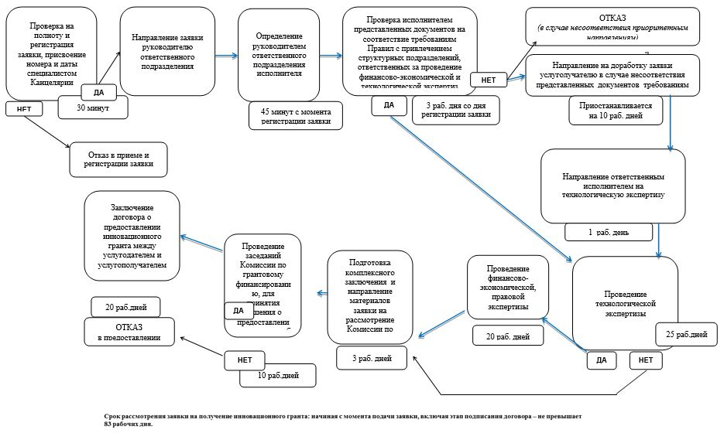

© 2012. РГП на ПХВ «Институт законодательства и правовой информации Республики Казахстан» Министерства юстиции Республики Казахстан

